河北定州中学2016-2017学年第一学期高一承智班12月考地理试卷
一、选择题
1．某考古工作队在长5千米、宽3千米的长方形区域内进行作业，最适宜随身携带地图的比例尺应为（ ）
A．1：100 B．1：100000 C．1：5000 D．1：500000
下图是2006-2011年各年5月中下旬长江中游洞庭湖和鄱阳湖水体面积变化对比图。读图回答下列各题。
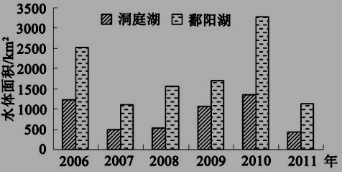

2．该时期两湖水体面积变化的特点是
A．两湖水体面积均持续减少
B．两湖水体面积变化基本同步
C．洞庭湖水体面积变化逐年减小
D．2009—2010年鄱阳湖水体面积变化最大
3．该时期鄱阳湖水体面积变化的主要原因是
A．鄱阳湖流域降水量的变化
B．鄱阳湖流域蒸发量的变化
C．鄱阳湖出水量的变化
D．长江干流入湖水量的变化

下图为某日地球光照图，读图回答下列各题。
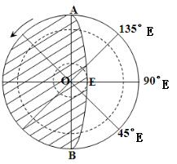
4．该图太阳直射点的地理坐标为（ ）
A．（90°E，23．5°S） B．（90°E，23．5°N）
C．（90°W，23．5°S） D．（90°W，23．5°N）
5．该日，重庆（106°30′E，29°30′N）的正午太阳高度角为（ ）
A．84° B．37° C．47° D．53°

读某区域和该区域乙地垂直自然带分布示意图，回答下列问题。
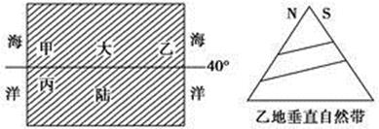
6．丙区域的气候类型及其对应自然带
A．地中海气候—亚热带常绿阔叶林带
B．温带海洋性气候 —温带落叶阔叶林带
C．温带季风气候—温带落叶阔叶林带
D．地中海气候—亚热带常绿硬叶林带
7．左图中甲、乙两区域相同的是
A．气候类型 B．大气环流 C．自然带 D．盛行风

读我国常年10月30日初霜冻南界线分布图，完成下列各问题。
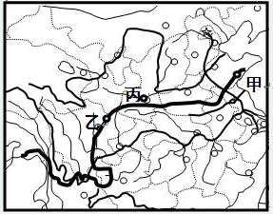

8．影响常年10月30日初霜冻南界线在甲、乙两地段呈东北---西南走向的因素分别是
A. 大气环流 地形 B. 地形 洋流
C. 海陆位置 纬度因素 D. 海陆位置 地形
9．关于丙处地理特征的叙述，正确的是
A. 植被为亚热带常绿阔叶林
B. 初霜来临时收割小麦繁忙
C. 属于我国中部崛起地区，经济发达
D. 地形成因和吐鲁番相似

读下图，若阴影表示近地面中低纬度区域的气压带，箭头表示水平气压梯度力。据此回答问题。
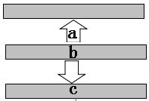
10．b气压带的名称是
A.赤道低气压带 B.副热带高气压带 C.副极地低气压带 D.极地高气压带
11．当图示区域位于南半球时，a地所在风带及风向是
$来&源：ziyuanku.comA.低纬信风带 东南 B.低纬信风带 东北
C.中纬西风带 西南 D.中纬西风带 西北

12．图中昼夜温差最大的是

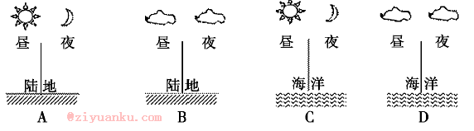

地球表面各要素相互作用，形成了复杂的自然地理环境。下图为南美洲自然带分布示意图。读图回答下列各题。
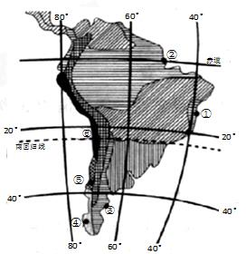
WWW.ziyuanku.com
13．①地所处自然带是
Ziyuanku.comA．热带草原带 B．热带荒漠带
C．热带雨林带 D．亚热带常绿阔叶林带
14．②处自然带中的树木大多没有年轮，其成因主要是
A．年降水量变化小 B．气温年际变化小
C．盛行风向变化小 D．一年四季变化小

下图五条曲线分别表示北美洲、南美洲、澳大利亚、欧洲和非洲大陆西岸年降水量分布状况。读图，完成下列问题。
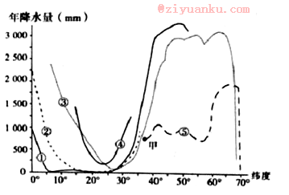

15．表示南美洲大陆西岸降水状况的是（ ）
A．①曲线 B．②曲线 C．③曲线 D．④曲线
16．甲地对应的气候类型是（ ）
A．温带大陆性气候 B．亚热带季风气候
C．地中海气候 D．温带海洋性气候

下图实线为等压线，虚线为近地面风向轨迹图，④是稳定风向，回答下列问题。
WWW.ziyuanku.comziyuanku.com
17．试比较②、③二地的风力大小（ ）
A．②＜③ B．②＞③
C．②=③ D．不能确定
18．有关④地风向，正确的是（ ）
A．西风 B．东风
C．东南风 D．西北风

霜冻是指空气温度突然下降，地表温度骤降到0℃以下时大气中的水汽直接凝华的现象。我国某中学地理研究性学习小组对霜冻现象进行探究性学习。下图是他们通过长期收集资料制作的“我国东部地区的平均霜期表”。回答下列问题。
纬度 | 23.5°N | 30°N | 40°N | 45°N
霜期时长 | 5天 | 15天 | 55天 | 105天
19．材料中不同地区霜期差异很大，造成这种差异的根本因素是（ ）
A.作物品种 B.地形 C.海陆位置 D.纬度位置
20．利于霜冻发生的条件是（ ）
A.下雪天 B.有微风时 C.多云的白天 D.晴朗的夜晚

下图中阴影区域（年均温12°～22°℃等温线之间）的陆地为世界葡萄“黄金种植带”.据此完成下列问题。
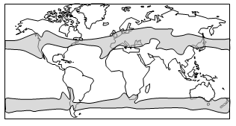

21．与大陆东岸相比,该“黄金种植带”在北半球的大陆西岸较宽,其主要影响因素是
A.盛行西风 B.地形地势
C.沿岸洋流 D.海陆位置
22．在充分利用土地资源前提下,葡萄种植方式多采用东西走向,南北距离一定的间距,其主考虑
A.土地面积 B.光照
C.降水 D.热量

格陵兰自然资源研究所给7只来自冰岛和格陵兰岛的北极燕鸥装上GPS定位器，根据定位器的飞行轨迹，绘制出了北极燕鸥的完整飞行路线（下图）。完成下列问题。
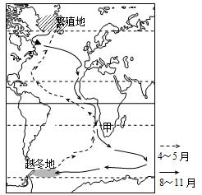

23．北极燕鸥如图的迁徙路径，迁徙过程中可以
A．利用洋流顺行 B．利用盛行风顺行
C．获得充足的日照 D．获得淡水补充
24．北极燕鸥越冬期间，与甲地相比，其繁殖地的
A．昼夜温差较大 B．白昼时间更长
C．太阳辐射更强 D．平均风速更大

ziyuanku.com读某河流修建水库前后径流量变化示意图，完成下列问题。
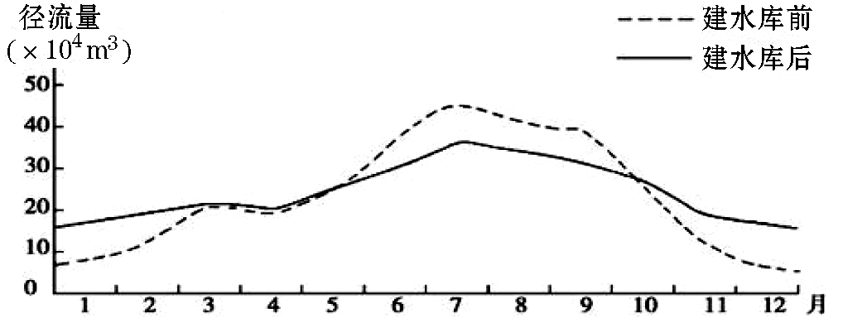
25．修建水库后（ ）
① 河流径流量增加 ② 河流径流量季节变化减小
③ 降水量季节变化增加 ④ 旱涝灾害的发生几率减小
A．①② B．③④ C．①③ D．②④
26．可调节河流径流量季节变化以降低洪涝灾害发生的措施还有（ ）
① 植树造林 ② 退耕还湖 ③ 加固大堤 ④ 人工降雨
A．①② B．②③ C．③④ D．①④

读“太阳大气层图”，回答下列各题。
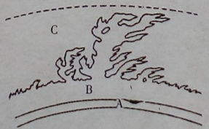
27．有关太阳大气层的叙述，正确的是（ ）
①太阳活动频繁时，A层出现大星耀斑
②太阳活动频繁时，C层太阳风的强度和速度都变小
③太阳活动的主要标志是太阳黑子和耀斑
④太阳大气层由里向外为光球层、色球层、日冕层
A.①② B.②③ C.③④ D.①④
28．下列哪些现象属于太阳活动对地球的影响（ ）
①地面无线电长波通讯的短暂中断
②地球两极地区出现的极光现象
③大气中的二氧化碳含量增加，全球变暖
④磁针剧烈颤动，不能正确指示方向
A.①② B.②③ C.②④ D.①④

下图为我国东北部及周边地区2016年8月6日20时等压线（单位：百帕）分布图。完成下列各题。
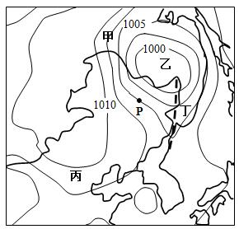
29．P点近地面的风向为
A．偏西风 B．东北风 C． 偏东风 D．东南风
30．关于甲乙丙丁四地的说法正确的是
A．甲地比丙地风速小 B．乙地为下沉气流
C．丁虚线附近出现锋面 D．丙地吹偏南风

二、综合题
31．印度每年在雨季到来前的5月份都会经历高温天气，然而今年各地气温普遍高出往年同期平均气温，其中安得拉邦的气温超出同期平均水平3℃～6°C。据印度媒体报道，截至2015年5月25日，印度部分地区高温天气已导致近800人死亡，其中安得拉邦死亡人数为551人。图示意安得拉邦位置，图示意安得拉邦的海德拉巴气候资料。
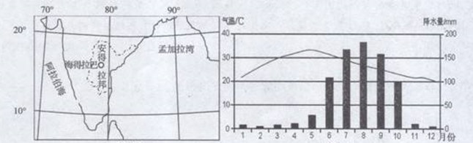
分析印度每年5月都会经历高温天气以及2015年5月异常高温的原因。
32．结合图文材料，完成下列问题。
材料一：下图为中亚局部地区图。
材料二：下图为2003～2008年中亚部分湖泊水位变化曲线图。下表为2003～2008年喀拉湖流域内降水和气温变化。
（1）比较喀拉湖和凯拉库姆水库水位变化的差异，并分别说明其原因。（6分）
（2）从整体性角度说明咸海面积变化对区域农业生产造成的危害。列举流域内农业生产在水资源持续利用方面可采取的措施。（5分）
（3）比较图中甲、乙两城昼夜长短年变化的异同。（4分）

参考答案
1．C
2．B
3．A
4．A
5．B
6．D
7．C
8．D
9．D
10． B
11．A
12．A
13．C
14．D
15．A
16．C
17．A
18．A
19．D
20．D
21．C
22．B
23．B
24．D
25．D
26．A
Ziyuanku.com27．C
28．C
29．A
30．C
31．
5月份随太阳直射点北移，印度大部分地区正午太阳高度增高，白昼变长，太阳辐射强度增强；（4分）雨季来临前，天气晴朗，大气对太阳辐射的削弱作用小，到达地面的太阳辐射强，从而引发高温天气。（4分）
异常高温的原因：（厄尔尼诺现象导致）大气环流和洋流系统的异常。（2分）
32．
（1）差异：喀拉湖水位缓慢上升（1分），凯拉库姆水库快速下降（1分）。
原因：喀拉湖：气温升高，冰川融水增加（1分）；流域内降水增加（1分）水位上升。
凯拉库姆水库：为下游重要的灌溉农业区的水源地（1分）；流域内人口增长，灌溉面积扩大，灌溉引水量增加（1分）。
（每点1分，满分6分，言之有理酌情给分）
（2）危害：咸海萎缩（1分）；干涸的湖底成为沙尘暴的沙源地，沙尘暴多发导致绿洲地区土地退化，农田生产力下降；气温年变化加剧，生长期缩短；周边地区地下水位下降，植被退化，草地沙化，影响畜牧业发展；咸海萎缩，湿地功能退化，影响渔业发展（面积变化1分，其他“危害”任答两点得2分，满分3分）。
措施：发展节水农业，推广节水技术；调整农业生产结构，发展耐旱作物；合理控制农业生产规模。（每点1分，任答2点，满分2分）
（3）同：春秋分两地昼夜平分（1分）；北半球夏至日两地昼最长夜最短（冬至日两地昼最短夜最长）（极值写出一点即可，1分）；从北半球的冬至到夏至，两地昼变长夜变短（夏至到冬至，两地昼变短夜变长）（变化写出一点即可，1分）。异：甲地的昼夜长短变化幅度小于乙地。

